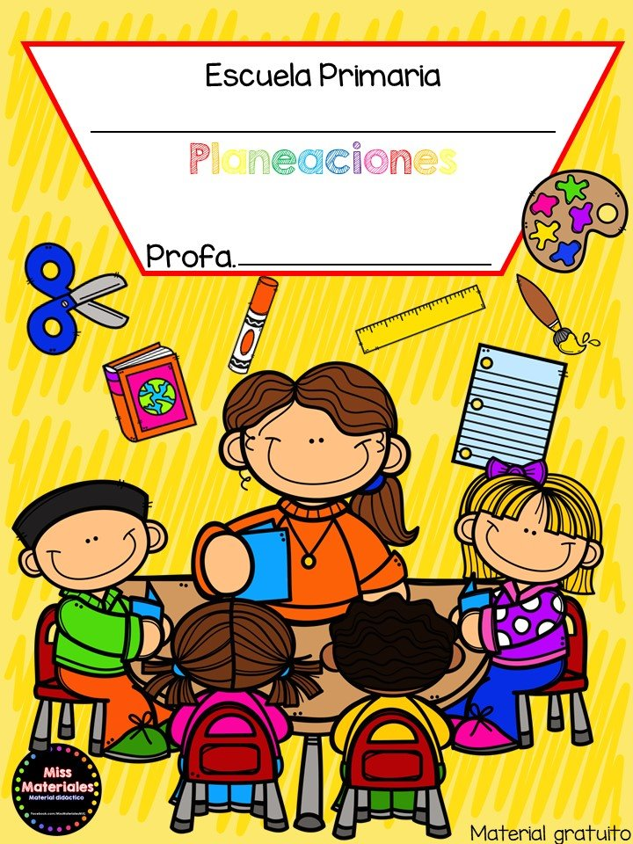

**Cuaderno de evaluación continua**

**3° “A”**

**Itzel Sarahid García Balderas**

EVALUACIÓN CONTINUA

**Alumno:** Alexa Jaqueline Hernández Cepeda **Fecha**: 18 de marzo de 2021

|  |  |
| --- | --- |
| **Campo formativo/área de desarrollo: Educación socioemocional** | |
| Organizador curricular 1: autorregulación | Organizador curricular 2: expresión de las emociones |
| Aprendizaje esperado: Reconoce y nombre situaciones que le generan alegría, seguridad, tristeza, enojo y expresa lo que siente | |

|  |
| --- |
| Indicadores: |
| * Identifica cuales son las situaciones que le generen alegría, seguridad, tristeza, enojo |
| * Expresa lo que siente en diversas situaciones |
| * Reconoce acciones para autorregular sus emociones |

|  |
| --- |
| Observaciones:  Expresa lo que siente en diversas situaciones, reconoce e identifica las situaciones que le generan alegría, seguridad, tristeza, enojo. |

EVALUACIÓN CONTINUA

**Alumno:** Janeth Esmeralda Jaquez Valdez **Fecha:** 18 de marzo de 2021

|  |  |
| --- | --- |
| **Campo formativo/área de desarrollo: Educación socioemocional** | |
| Organizador curricular 1: autorregulación | Organizador curricular 2: expresión de las emociones |
| Aprendizaje esperado: Reconoce y nombre situaciones que le generan alegría, seguridad, tristeza, enojo y expresa lo que siente | |

|  |
| --- |
| Indicadores: |
| * Identifica cuales son las situaciones que le generen alegría, seguridad, tristeza, enojo |
| * Expresa lo que siente en diversas situaciones |
| * Reconoce acciones para autorregular sus emociones |

|  |
| --- |
| Observaciones:  Tiene establecido el concepto de las emociones, identifica las situaciones que le generan alegría, seguridad, tristeza reconoce y expresa lo que siente en diversas situaciones |

EVALUACIÓN CONTINUA

**Alumno:** Owyn Yosef Contreras Gutiérrez  18 de marzo de 2021

|  |  |
| --- | --- |
| **Campo formativo/área de desarrollo: Educación socioemocional** | |
| Organizador curricular 1: autorregulación | Organizador curricular 2: expresión de las emociones |
| Aprendizaje esperado: Reconoce y nombre situaciones que le generan alegría, seguridad, tristeza, enojo y expresa lo que siente | |

|  |
| --- |
| Indicadores: |
| * Identifica cuales son las situaciones que le generen alegría, seguridad, tristeza, enojo |
| * Expresa lo que siente en diversas situaciones |
| * Reconoce acciones para autorregular sus emociones |

|  |
| --- |
| Observaciones:  Identifica situaciones que le generen alegría, seguridad, tristeza y enojo y expresa lo que siente en diversas situaciones. |

EVALUACIÓN CONTINUA

**Alumno:** Juan José Olaf García García **Fecha**: 9 de marzo de 2021

|  |  |
| --- | --- |
| **Campo formativo/área de desarrollo: Educación socioemocional** | |
| Organizador curricular 1: autorregulación | Organizador curricular 2: expresión de las emociones |
| Aprendizaje esperado: Reconoce y nombre situaciones que le generan alegría, seguridad, tristeza, enojo y expresa lo que siente | |

|  |
| --- |
| Indicadores: |
| * Identifica cuales son las situaciones que le generen alegría, seguridad, tristeza, enojo |
| * Expresa lo que siente en diversas situaciones |
| * Reconoce acciones para autorregular sus emociones |

|  |
| --- |
| Observaciones:  Con ayuda expresa lo que siente en diversas situaciones, identifica cuales son las situaciones que ele generan alegría, seguridad, tristeza y enojo. |

EVALUACIÓN CONTINUA

**Alumno:** Zoé Angelique Soto Guzmán **Fecha:** 9 de marzo de 2021

|  |  |
| --- | --- |
| **Campo formativo/área de desarrollo: Educación socioemocional** | |
| Organizador curricular 1: autorregulación | Organizador curricular 2: expresión de las emociones |
| Aprendizaje esperado: Reconoce y nombre situaciones que le generan alegría, seguridad, tristeza, enojo y expresa lo que siente | |

|  |
| --- |
| Indicadores: |
| * Identifica cuales son las situaciones que le generen alegría, seguridad, tristeza, enojo |
| * Expresa lo que siente en diversas situaciones |
| * Reconoce acciones para autorregular sus emociones |

|  |
| --- |
| Observaciones:  Es muy participativa e identifica cuales son las situaciones que el generan alegría, tristeza, enojo, expresa lo que siente en diversas situaciones |

EVALUACIÓN CONTINUA

**Alumno:** Renata Yamileth Rodríguez Castillo **Fecha:** 18 de marzo de 2021

|  |  |
| --- | --- |
| **Campo formativo/área de desarrollo: Educación socioemocional** | |
| Organizador curricular 1: autorregulación | Organizador curricular 2: expresión de las emociones |
| Aprendizaje esperado: Reconoce y nombre situaciones que le generan alegría, seguridad, tristeza, enojo y expresa lo que siente | |

|  |
| --- |
| Indicadores: |
| * Identifica cuales son las situaciones que le generen alegría, seguridad, tristeza, enojo |
| * Expresa lo que siente en diversas situaciones |
| * Reconoce acciones para autorregular sus emociones |

|  |
| --- |
| Observaciones:  Identifica cuales son las situaciones que le generan alegría, seguridad, tristeza y enojo, expresa lo que siente en ciertas situaciones . |

EVALUACIÓN CONTINUA

**Alumno:** Bazaldua Santander Janice **Fecha:** 18 de marzo de 2021

|  |  |
| --- | --- |
| **Campo formativo/área de desarrollo: Educación socioemocional** | |
| Organizador curricular 1: autorregulación | Organizador curricular 2: expresión de las emociones |
| Aprendizaje esperado: Reconoce y nombre situaciones que le generan alegría, seguridad, tristeza, enojo y expresa lo que siente | |

|  |
| --- |
| Indicadores: |
| * Identifica cuales son las situaciones que le generen alegría, seguridad, tristeza, enojo |
| * Expresa lo que siente en diversas situaciones |
| * Reconoce acciones para autorregular sus emociones |

|  |
| --- |
| Observaciones:  Le cuesta algo de trabajo expresar lo que siente en diferentes situaciones, identifica situaciones que le generan alegría, seguridad, tristeza, enojo.  . |

EVALUACIÓN CONTINUA

**Alumno:** Ángel Samuel López Pérez **Fecha:** 18 de marzo de 2021

|  |  |
| --- | --- |
| **Campo formativo/área de desarrollo: Educación socioemocional** | |
| Organizador curricular 1: autorregulación | Organizador curricular 2: expresión de las emociones |
| Aprendizaje esperado: Reconoce y nombre situaciones que le generan alegría, seguridad, tristeza, enojo y expresa lo que siente | |

|  |
| --- |
| Indicadores: |
| * Identifica cuales son las situaciones que le generen alegría, seguridad, tristeza, enojo |
| * Expresa lo que siente en diversas situaciones |
| * Reconoce acciones para autorregular sus emociones |

|  |
| --- |
| Observaciones:  Identifica cuales son las situaciones que le generan alegría, seguridad, tristeza, enojo, expresa y comparte anécdotas que lo hacen sentir diversas emociones. |

EVALUACIÓN CONTINUA

**Alumno:** Juan Carlos Martínez Contreras **Fecha:** 18 de marzo de 2021

|  |  |
| --- | --- |
| **Campo formativo/área de desarrollo: Educación socioemocional** | |
| Organizador curricular 1: autorregulación | Organizador curricular 2: expresión de las emociones |
| Aprendizaje esperado: Reconoce y nombre situaciones que le generan alegría, seguridad, tristeza, enojo y expresa lo que siente | |

|  |
| --- |
| Indicadores: |
| * Identifica cuales son las situaciones que le generen alegría, seguridad, tristeza, enojo |
| * Expresa lo que siente en diversas situaciones |
| * Reconoce acciones para autorregular sus emociones |

|  |
| --- |
| Observaciones:  Identifica cuales son las situaciones que le generan alegría, seguridad, tristeza, enojo, con ayuda expresa lo que siente en diversas situaciones |